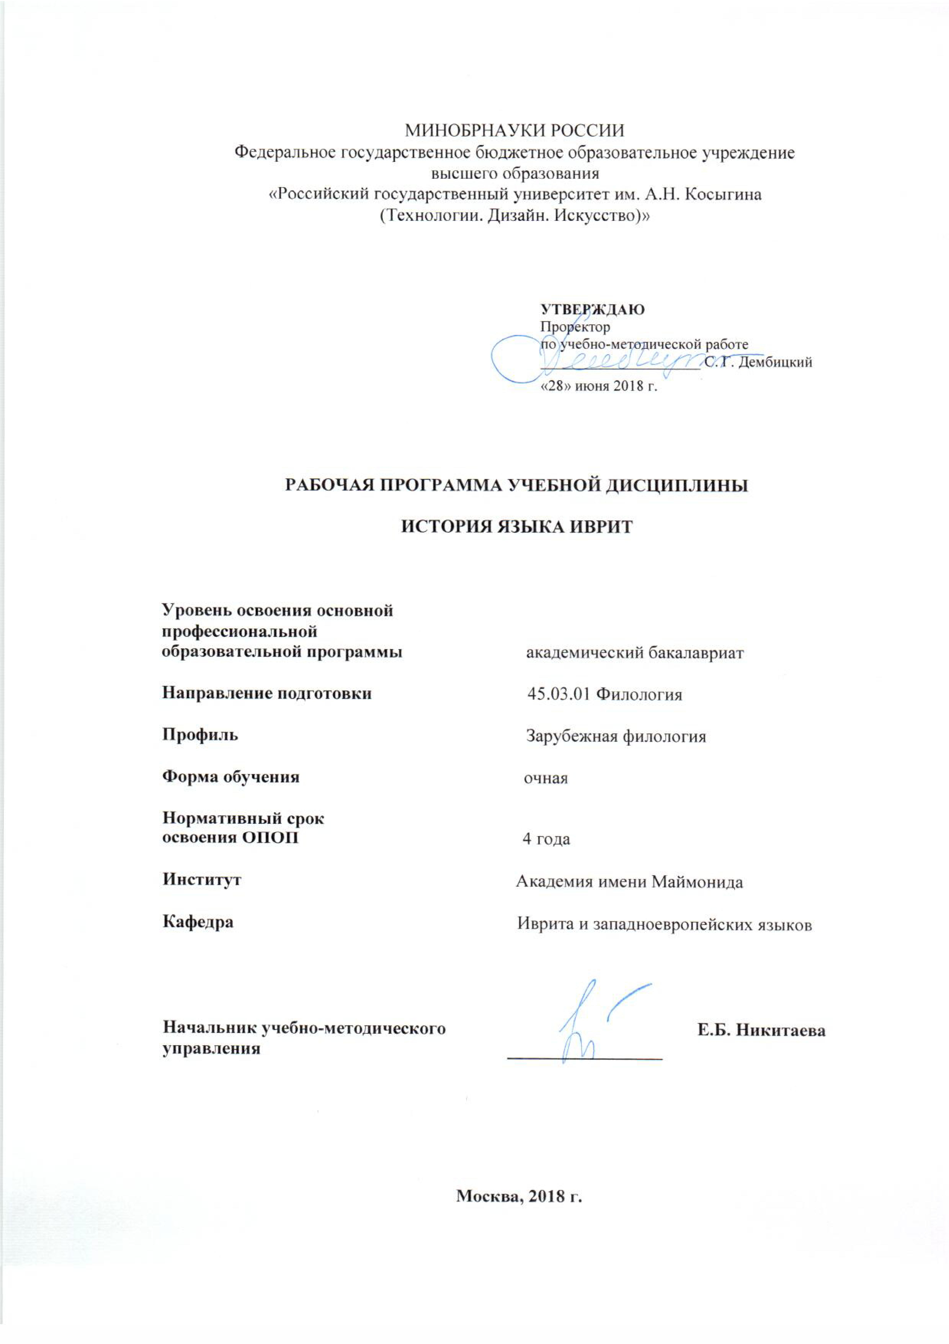

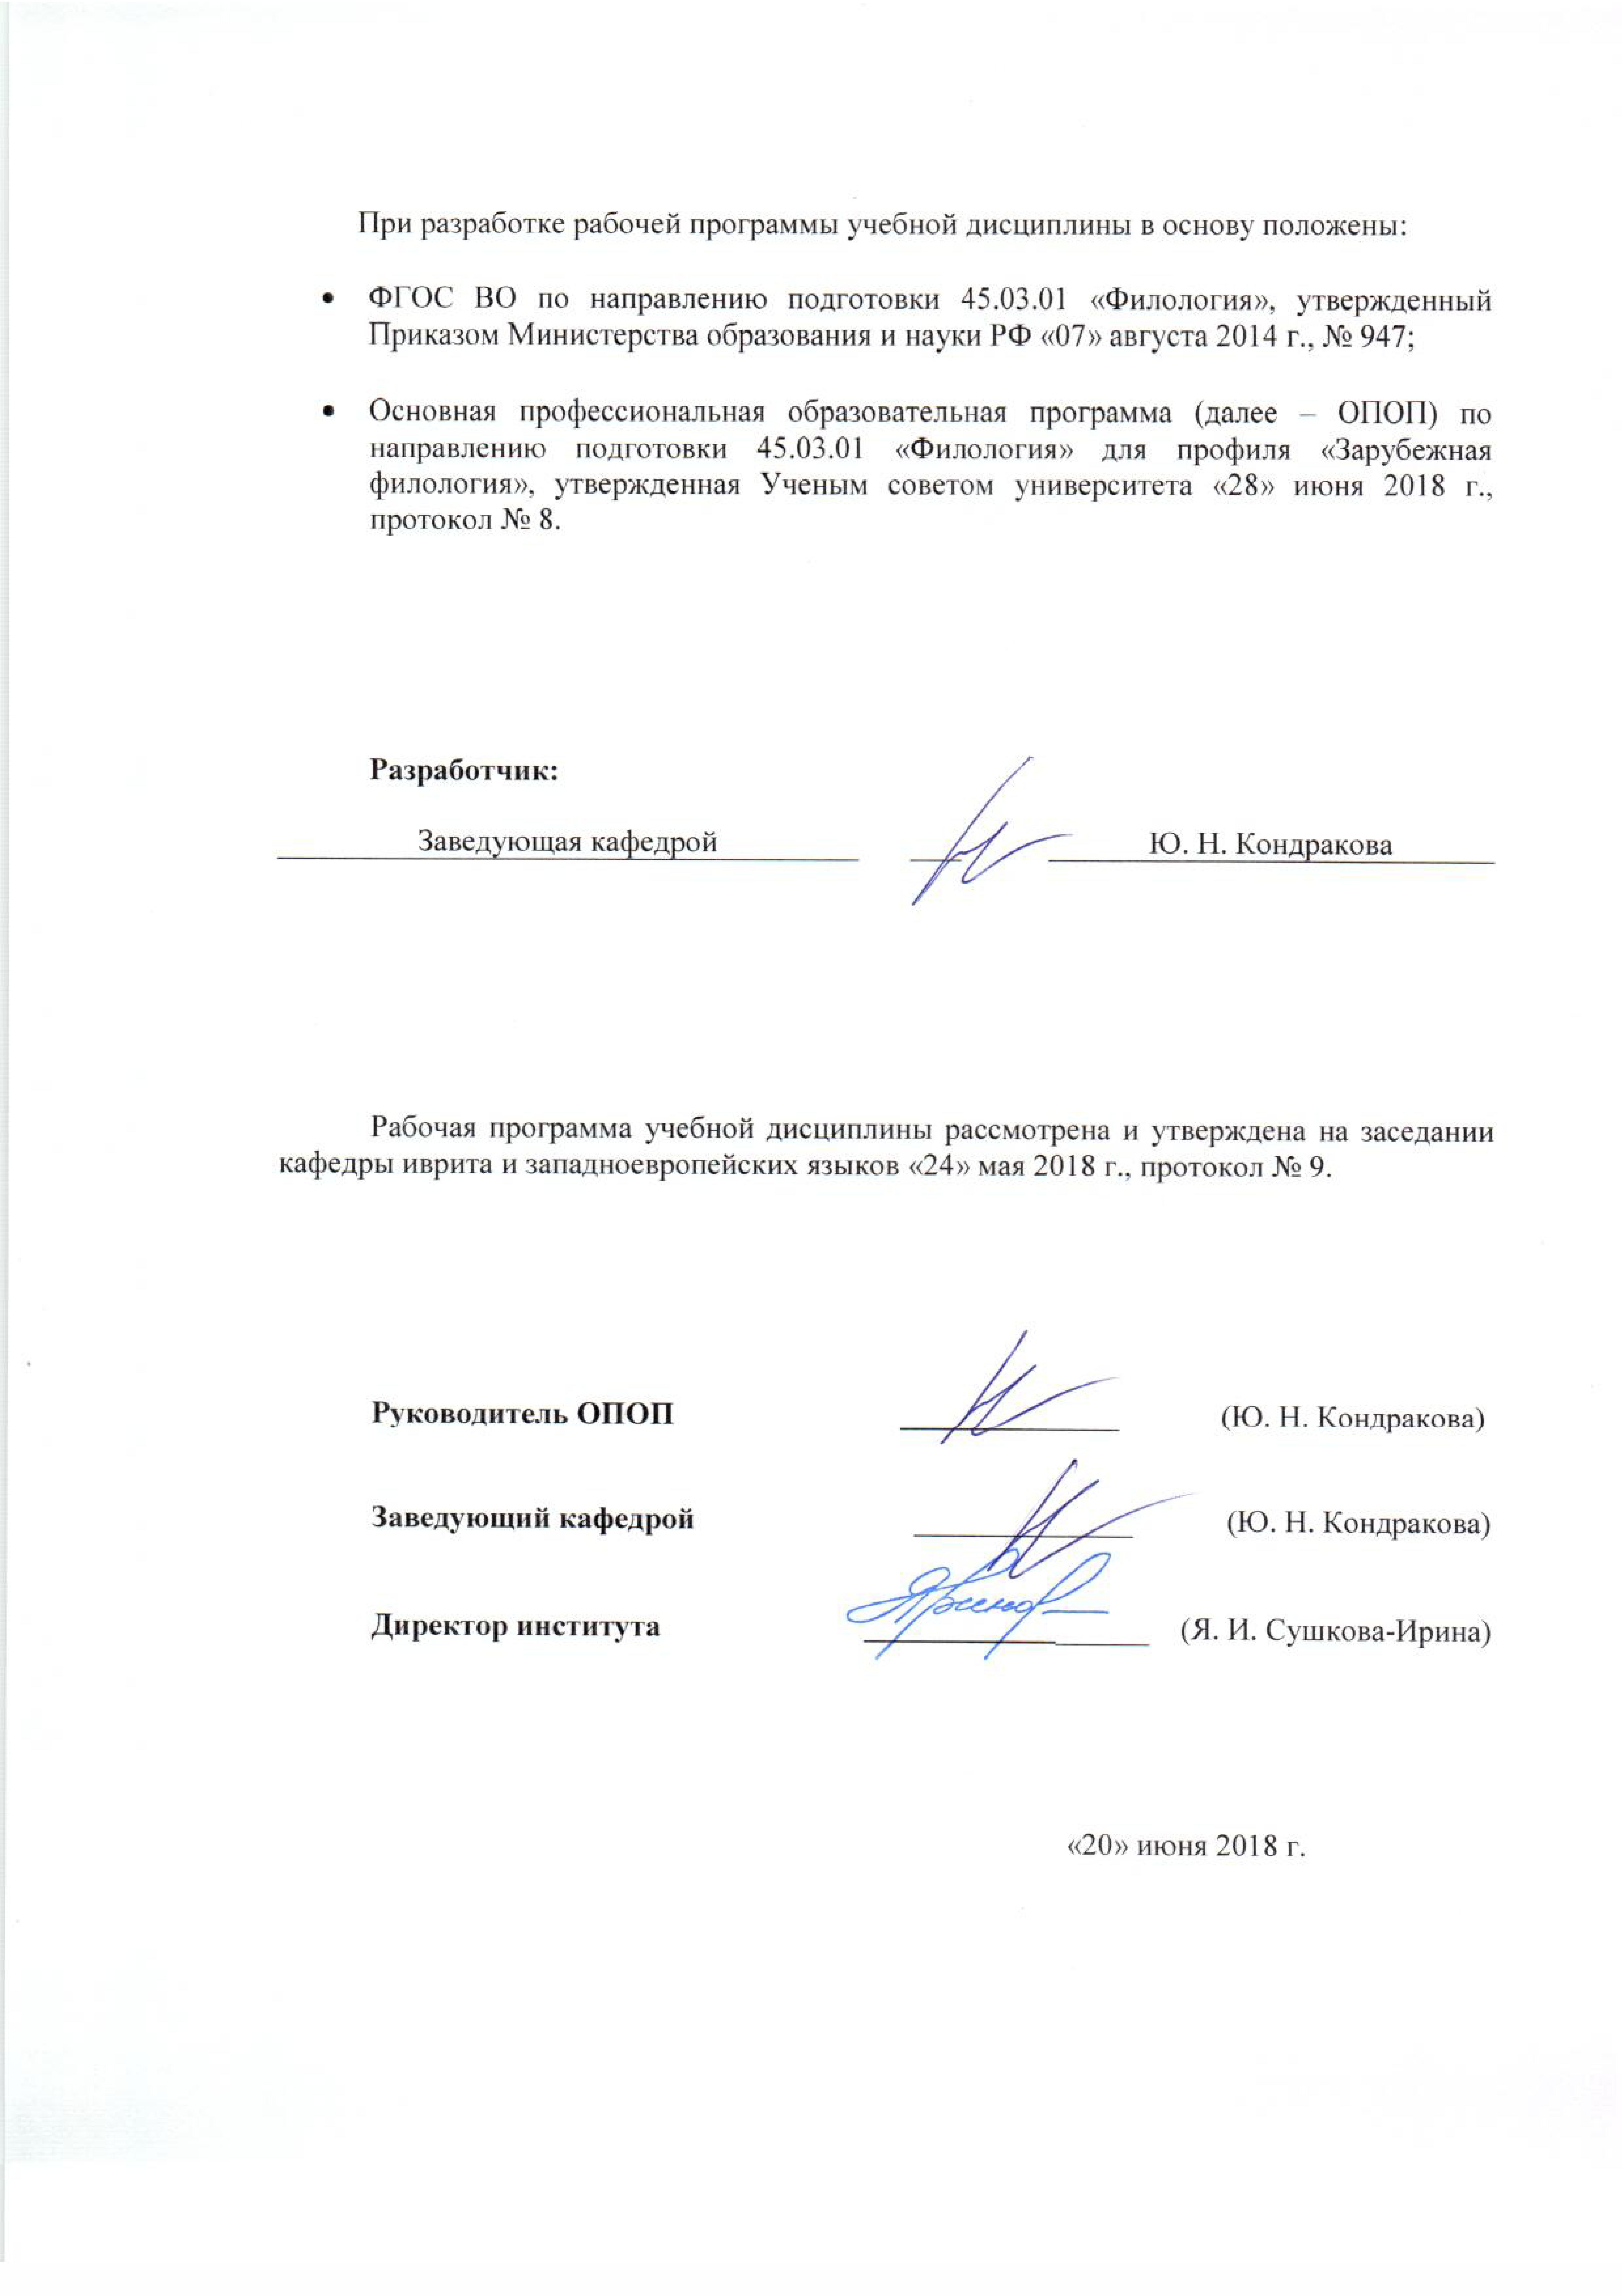

- МЕСТО УЧЕБНОЙ ДИСЦИПЛИНЫ В СТРУКТУРЕ ОПОП
Дисциплина «История языка иврит» включена в вариативную часть Блока 1 «Дисциплины».

2. КОМПЕТЕНЦИИ ОБУЧАЮЩЕГОСЯ, ФОРМИРУЕМЫЕ В РАМКАХ ИЗУЧАЕМОЙ ДИСЦИПЛИНЫ
Таблица 1
Код компетенции | Формулировка  компетенций в соответствии с ФГОС ВО
ОПК-4 | владение базовыми навыками сбора и анализа языковых и литературных фактов, филологического анализа и интерпретации текста
ПК-4 | владение навыками участия в научных дискуссиях, выступления с сообщениями и докладами, устного, письменного и виртуального (размещение в информационных сетях) представления материалов собственных исследований

3. СТРУКТУРА УЧЕБНОЙ ДИСЦИПЛИНЫ
Таблица 2.1
Структура и объем дисциплины |  | Объем дисциплины по семестрам | Общая трудоемкость
 |  | 5 семестр | Общая трудоемкость
Объем дисциплины в зачетных единицах |  | 2 | 2
Объем дисциплины в часах |  | 72 | 72
Аудиторные занятия (всего) |  | 36 | 36
в том числе в часах: | Лекции (Л) | 18 | 18
в том числе в часах: | Практические занятия (ПЗ) | 18 | 18
в том числе в часах: | Семинарские занятия (С)
в том числе в часах: | Лабораторные работы (ЛР)
в том числе в часах: | Индивидуальные занятия (ИЗ)
Самостоятельная работа студента в семестре, час |  | 36 | 36
Самостоятельная работа студента в период промежуточной аттестации, час
Форма промежуточной аттестации
 | Зачет (зач.) | зач.
 | Дифференцированный зачет (диф.зач.)
 | Экзамен (экз.)

4. СОДЕРЖАНИЕ РАЗДЕЛОВ УЧЕБНОЙ ДИСЦИПЛИНЫ
4.1 Содержание разделов учебной дисциплины для очных форм обучения
Таблица 3.1
Наименование раздела учебной дисциплины | Лекции |  |  | Наименование практических (семинарских) занятий |  | Наименование лабораторных работ |  | Итого по учебному плану | Форма текущего и промежуточного контроля успеваемости  (оценочные средства)
Наименование раздела учебной дисциплины | Тематика  лекции |  | Трудоемкость, час | Тематика  практического  занятия | Трудоемкость, час | Тематика лабораторной работы | Трудоемкость, час | Итого по учебному плану
Семестр № 5 |  |  |  |  |  |  |  |  | Текущий контроль успеваемости:  доклад (Д), контрольная работа (КР)  Промежуточная аттестация:  зачет (Зач.)
Предмет и задачи «Истории языка иврит» | Происхождение и возраст | 2 |  | Периодизация истории языка | 3 |  |  | 5
Библейский период | Особенности языка библейского периода. | 2 |  | Основные памятники | 2 |  |  | 4
Кумранские рукописи | Особенности языка кумранских рукописей | 2 |  | Анализ текстов кумранских рукописей | 2 |  |  | 4
Особенности мишнаитского языка | Тексты Свитков Мертвого моря, Мишны, Тосефты, ивритские части Гемары Вавилонского и Иерусалимского Талмудов и часть мидрашей | 3 |  | Отличительные особенности библейского и мишнаитского иврита | 2 |  |  | 5
Язык иврит в средние века | .Памятники средневекового иврита | 2 |  | Значимые фигуры в средневековом иврите | 2 |  |  | 4
Иврит в новое время | Движение Гаскала | 2 |  | Представители движения Гаскала | 2 |  |  | 4
Развитие языка иврит с конца ХІХ века | Основные этапы развития иврита с конца XIX века по сегодняшний день | 2 |  | Фигура Элиэера Бен-Иехуды и его роль в возрождении языка | 3 |  |  | 5
Использование языковых ресурсов предшествующих периодов развития языка | Лексический состав предшествующих периодов в современном языке | 3 |  | Источники пополнения запаса корней современного языка иврит | 2 |  |  | 5
Всего: |  | 18 |  | Всего: | 18 | Всего: |  | 36
Общая трудоемкость в часах |  |  |  |  |  |  |  | 36

5. САМОСТОЯТЕЛЬНАЯ РАБОТА ОБУЧАЮЩИХСЯ
Таблица 4
№ п/п | Наименование раздела учебной дисциплины | Содержание самостоятельной работы | Трудоемкость в часах
1 | 3 | 4 | 5
Семестр № 5
1 | Предмет и задачи «Истории языка иврит» | Поиск и чтение литературы по теме. Аннотирование научного и учебного материала. | 5
2 | Библейский период | Поиск и чтение литературы по теме. Подготовка к лекциям и практическим занятиям, чтение дополнительной литературы. | 5
3 | Кумранские рукописи | Поиск и чтение литературы по теме. Подготовка к лекциям и практическим занятиям, чтение дополнительной литературы. | 4
4 | Особенности мишнаитского языка | Поиск и чтение литературы по теме. Подготовка по теме доклада | 4
5 | Язык иврит в средние века | Поиск и чтение литературы по теме. Подготовка к контрольной работе | 5
6 | Иврит в новое время | Поиск и чтение литературы по теме. Подготовка к лекциям и практическим занятиям, чтение дополнительной литературы. | 4
7 | Развитие языка иврит с конца ХІХ века | Поиск и чтение литературы по теме. Подготовка по теме доклада | 5
8 | Использование языковых ресурсов предшествующих периодов развития языка | Поиск и чтение литературы по теме. Подготовка задания для самостоятельной работы | 4
Всего часов в семестре по учебному плану |  |  | 36
Общий объем самостоятельной работы обучающегося |  |  | 36

6. ОЦЕНОЧНЫЕ СРЕДСТВА ДЛЯ ПРОВЕДЕНИЯ ТЕКУЩЕЙ И ПРОМЕЖУТОЧНОЙ АТТЕСТАЦИИ ПО ДИСЦИПЛИНЕ

6.1 Связь результатов освоения дисциплины с уровнем сформированности заявленных компетенций в рамках изучаемой дисциплины

Таблица 5
Код  компетенции | Уровни сформированности заявленных компетенций в рамках изучаемой дисциплины | Шкалы  оценивания  компетенций
ОПК-4 | Пороговый  Знать часть принципов анализа исторических явлений языка; частично периодизацию языка иврит.  Уметь проводить лишь неглубокие этимологический анализ слов, сравнительный и сопоставительный анализ текстов разных исторических периодов, сравнительный и сопоставительный анализ единиц разных уровней языка.  Владеть частью навыков детального анализа теоретического материала и неполным терминологическим аппаратом дисциплины. | оценка 3
ОПК-4 | Повышенный  Знать большинство принципов анализа исторических явлений языка; периодизацию языка иврит.  Уметь проводить этимологический анализ слов, сравнительный и сопоставительный анализ текстов разных исторических периодов, сравнительный и сопоставительный анализ единиц разных уровней языка.  Владеть большинством навыков анализа теоретического материала и полным терминологическим аппаратом дисциплины. | оценка 4
ОПК-4 | Высокий  Знать все принципы анализа исторических явлений языка; всю периодизацию языка иврит.  Уметь проводить серьезные этимологический анализ слов, сравнительный и сопоставительный анализ текстов разных исторических периодов, сравнительный и сопоставительный анализ единиц разных уровней языка.  Владеть всеми навыками детального анализа теоретического материала и полным терминологическим аппаратом дисциплины. | оценка 5
ПК-4 | Пороговый  Знать некоторые современные проблемные аспекты истории языка иврит; лишь часть подходов к периодизации языка иврит.  Уметь нечетко формулировать собственные тезисы относительно проблематики в истории языка иврита, и проявляет небольшой интерес в дискуссиях на различные темы, касательно истории языка иврит.  Владеть слабыми навыками участия в научных дискуссиях и проведения самостоятельного исследования в области истории языка | оценка 3
ПК-4 | Повышенный  Знать основные современные проблемные аспекты истории языка иврит и все подходы к периодизации языка иврит.  Уметь формулировать собственные тезисы относительно проблематики в истории языка иврит и вести дискуссии на различные темы касательно истории языка иврит.  Владеть основными навыками участия в научных дискуссиях и проведения самостоятельного глубокого исследования в области истории языка. | оценка 4
ПК-4 | Высокий  Знать все современные проблемные аспекты истории языка иврит и все подходы к периодизации языка иврит.  Уметь четко формулировать собственные тезисы относительно проблематики в истории языка иврит и вести активные дискуссии на различные темы касательно истории языка иврит.  Свободно владеть навыками участия в научных дискуссиях и проведения самостоятельного глубокого исследования в области истории языка. | оценка 5
Результирующая оценка

6.2 Оценочные средства для студентов с ограниченными возможностями здоровья
Оценочные средства для лиц с ограниченными возможностями здоровья выбираются с учетом особенностей их психофизического развития, индивидуальных возможностей и состояния здоровья.
Таблица 6
Категории студентов | Виды оценочных средств | Форма контроля | Шкала оценивания
С нарушением слуха | Тесты, рефераты, контрольные вопросы | Преимущественно письменная проверка | В соответствии со шкалой оценивания, указанной в  Таблице 5
С нарушением зрения | Контрольные вопросы | Преимущественно устная проверка (индивидуально) | В соответствии со шкалой оценивания, указанной в  Таблице 5
С нарушением опорно- двигательного аппарата | Решение тестов, контрольные вопросы дистанционно. | Письменная проверка, организация контроля с использование информационно-коммуникационных технологий. | В соответствии со шкалой оценивания, указанной в  Таблице 5

7. ТИПОВЫЕ КОНТРОЛЬНЫЕ ЗАДАНИЯ И ДРУГИЕ МАТЕРИАЛЫ, НЕОБХОДИМЫЕ ДЛЯ ОЦЕНКИ УРОВНЯ СФОРМИРОВАННОСТИ ЗАЯВЛЕННЫХ КОМПЕТЕНЦИЙ В РАМКАХ ИЗУЧАЕМОЙ ДИСЦИПЛИНЫ, ВКЛЮЧАЯ САМОСТОЯТЕЛЬНУЮ РАБОТУ ОБУЧАЮЩИХСЯ

Семестр № 6
7.1 Для текущего контроля:
7.1.1. Темы докладов:
- 1.Надписи периода Первого Храма.
- Особенности письменности надписей периода Первого Храма.
- Особенности орфографии надписей периода Первого Храма.
- История находки кумранских свитков.
- Содержание книг кумранских свитков.
- Значение памятников кумранских свитков.
- Изменения в области фонетики.
- Изменения в области лексики.
- Влияние иностранных языков.
- Изменения в области морфологии.
- Причины возникновения движения Гаскала. Цели движения.
- Средства, которые находились в распоряжении представителей движения.
- Результат деятельности деятелей Гаскалы.
- Основные памятники древнееврейского языка. Особенности языка этих памятников
- Кумранские свитки, характерные черты языка
- Особенности мишнаитского языка
- Движение Гаскала: цели, задачи и его представители
- Источники пополнения лексического состава современного языка иврит

7.1.2 Контрольная работа:
- Назовите 8-10 слов, заимствованных из арамейского языка, которые при заимствовании получили еврейскую форму.
- Ниже приведены имена существительные, широко использовавшиеся в библейском языке, напишите параллельные им слова, употреблявшиеся в мишнаитском языке: אופה, אות, גוף, מטה, עבוט, עיור, צום, צעד
- В чем различие и сходство с грамматической точки зрения глаголов:מלכד, מסחר, משכן, и תדרך, תחזק, תחקר
- Приведите примеры четырехсогласных корней, образованных в современном иврите.
- Назовите 5-6 арамейских идиом и словосочетаний, распространенных в современном иврите.

7.2 Для промежуточной аттестации: зачет
7.2.1 Вопросы на зачет
- Каковы основные задачи курса «История языка иврит»?
- Почему, говоря о библейском иврите, мы выделяем язык ранних книг и язык поздних книг?
- Сколько слов содержится в библейских книгах?
- Сколько слов из библейских книг являются уникальными «гапаксами»?
- К каким областям относится основное количество слов в библейских книгах?
- Что значит «заимствованное слово»?
- С какими проблемами сталкиваются исследователи, когда пытаются определить заимствования из семитских языков?
- Каковы основные причины возрастания влияния арамейского языка в период Второго храма?
- Чем отличается язык поэзии от языка прозы в библейских книгах?
- К какому периоду относится большая часть Кумранских рукописей?
- Перечислите четыре основных вида обнаруженных свитков?
- Какое письмо использовалось при написании Кумранских рукописей?
- Перечислите основные различия в употреблении глагольных форм в мишнаитском языке и библейском.
- Назовите новые глагольные породы, возникшие в мишнаитском языке.
- Почему еврейским мыслителям Испании пришлось пополнить словарный запас иврита новыми словами?
- Назовите три основных периода в истории языка иврит в новое время.
- Где и когда действовали «просветители»?
- Почему «просветители» отрицали раввинистический иврит?
- Почему только незначительная часть лексики, созданная просветителями, попала в современный язык?
- Какие основные способы образования новой лексики использовали просветители?
- Назовите основные недостатки стиля писателей периода Гаскалы.
- Опишите вкратце процесс превращения иврита из письменного языка в разговорный.
- Назовите объективные причины, сложившиеся в Палестине, способствовавшие превращению письменного языка в разговорный.
- С какими проблемами сталкиваются исследователи при синхронном описании современного языка иврит?
- Какие источники используются в иврите для образования новых слов в наше время?
- Заимствование значений и кальки – в чем заключается их сходство и различие?
- Какие глагольные породы наиболее производительны в современном иврите?

8. МАТЕРИАЛЬНО-ТЕХНИЧЕСКОЕ ОБЕСПЕЧЕНИЕ ДИСЦИПЛИНЫ

№п/п | Наименование учебных аудиторий (лабораторий) и помещений для самостоятельной работы | Оснащенность учебных аудиторий и помещений для самостоятельной работы
115035, г. Москва, ул. Садовническая, д.33, стр. 1
1 | Аудитория №221а:  - помещение для самостоятельной работы, в том числе, научно- исследовательской, подготовки курсовых и выпускных квалификационных работ (в свободное от учебных занятий и профилактических работ время). | Комплект учебной мебели, 14 персональных компьютеров с подключением к сети «Интернет» и обеспечением доступа к электронным библиотекам и в электронную информационно-образовательную среду организации.
115035, г. Москва, ул. Садовническая, д. 52/45
1 | Аудитория №38 для проведения занятий лекционного и семинарского типа, групповых и индивидуальных консультаций, текущего контроля и промежуточной аттестации для направлений психология и филология. | Комплект учебной мебели, доска меловая. Наборы демонстрационного оборудования и учебно-наглядных пособий, обеспечивающих тематические иллюстрации, соответствующие рабочей программе дисциплины.
2 | Аудитория №28 - помещение для хранения и профилактического обслуживания учебного оборудования. | Стеллажи для хранения учебного оборудования. Шкаф для хранения  демонстрационного оборудования и наглядных пособий.

9. УЧЕБНО-МЕТОДИЧЕСКОЕ И ИНФОРМАЦИОННОЕ ОБЕСПЕЧЕНИЕ УЧЕБНОЙ ДИСЦИПЛИНЫ

Таблица 8
№ п/п | Автор(ы) | Наименование издания | Вид издания (учебник, УП, МП и др.) | Издательство | Год  издания | Адрес сайта ЭБС  или электронного ресурса | Количество экземпляров в библиотеке Университета
1 | 2 | 3 | 4 | 5 | 6 | 7 | 8
9.1 Основная литература, в том числе электронные издания
1 | Крюков, А. А. | Краткая история возрождения разговорного иврита | Монография | М.: Муравей | 2004 |  | 2
2 | אילן אלדר | תולדות הלשון העברית | Монография | הוצאת כרמל | 2018 |  | 1
9.2 Дополнительная литература, в том числе электронные издания
1 | Х. Рабин | Очерки по истории иврита | Очерки | "Библиотека Алия" | 2003 |  | 1
9.3 Методические материалы указания, рекомендации по освоению дисциплины авторов РГУ им. А. Н. Косыгина)
1 | Кондракова Ю.Н. | Учебная дисциплина  «История языка иврит» | МУ | Утверждено на заседании кафедры, протокол №8 от 20.04.18 | 2018 | ЭИОС

9.4 Информационное обеспечение учебного процесса

9.4.1. Ресурсы электронной библиотеки
ЭБС Znanium.com» научно-издательского центра «Инфра-М» http://znanium.com/
Электронная библиотечная система «Лань» https://e.lanbook.com
Электронная библиотечная система «Юрайт» https://biblio-online.ru
Электронные издания «РГУ им. А.Н. Косыгина» на платформе ЭБС «Znanium.com» http://znanium.com/;
Web of Science http://webofknowledge.com/;
Scopus https://www.scopus.com;
«Научная электронная библиотека еLIBRARY.RU https://elibrary.ru.

9.4.2 Профессиональные базы данных и информационно-справочные системы:
http://www.scopus.com/ - реферативная база данных Scopus – международная универсальная реферативная база данных
http://elibrary.ru/defaultx.asp - крупнейший российский информационный портал электронных журналов и баз данных по всем отраслям наук
JewishEncyclopedia URL: http://www.jewishencyclopedia.com/articles/7453-hebrew-language
Электронная еврейская энциклопедия. URL: http://www.eleven.co.il/
Фонд Леона Леви. Свитки Мертвого моря. Виртуальная библиотека. URL: http://www.deadseascrolls.org.il/?locale=ru_RU
Издательский дом Давида. URL: http://www.houseofdavid.ca/
Борух Полольский. Лекция: «История языка иврит». URL: http://www.slovar.co.il/index-43.html
Электронная еврейская энциклопедия. URL: http://www.eleven.co.il/
Виртуальная библиотека: от антисемитизма до сионизма. URL: http://www.jewishvirtuallibrary.org

9.4.3 Лицензионное программное обеспечение
Microsoft Windows Professional 7 Russian Upgrade Academic Open No Level, артикул FQC-02306, лицензия № 46255382 от 11.12.2009, бессрочная академическая лицензия; центр поддержки корпоративных лицензий Microsoft.
Microsoft Office Professional Plus 2010 Russian Academic Open No Level, лицензия 47122150 от 30.06.2010, бессрочная академическая лицензия; центр поддержки корпоративных лицензий Microsoft.
Dr.Web Desktop Security Suite Антивирус + Центр управления на 12 месяцев, 200 ПК, продление, договор с АО «СофтЛайн Трейд» № 219/17-КС от 21.11.2018.
Autodesk AutoCAD Education Master Suite 2019, бесплатно распространяемая академическая версия, https://www.autodesk.ru/education/free-educational-software#licens
Adobe Reader (свободно распространяемое).

Лист регистрации изменений к РПД (РПП)

№ п/п | Содержание изменений | Номер протокола и дата заседания кафедры, по утверждению изменений
1 | Актуализация пунктов: 9.4.1 Ресурсы электронной библиотеки (Приложение 1) | № 7 от 21.02.2019 года
2. | Актуализация пункта 9.4.3 Лицензионное программное обеспечение (Приложение 2) | № 10 от 23.05.2019 года

Приложение 1
Номер и дата договора | Предмет договора | Ссылка на электронный ресурс | Срок действия договора
Договор № 106/19 от 29.01.2019 г. | О предоставлении доступа к ЭБС издательства «Лань» | http://www.e.lanbook.com/ | Действует до 29.01.2020 г.
Соглашение № 106/19 от 29.01.2019 г. | О предоставлении доступа к ЭБС издательства «Лань» (Коллекция "Балет. Танец. Хореография") | http://www.e.lanbook.com/ | Действует до 28.01.2020 г.
Договор № 222-П от 14.11.2018 г. | ООО «ИВИС» | http://dlib.eastview.com/ | Действует до 31.12.2019 г.
Дополнительное соглашение № 1 к договору № 3363 эбс от 30.10.2018 г. | О размещении электронных изданий «РГУ им. А.Н. Косыгина» на платформе ЭБС Znanium.com | http://znanium.com/ | Действует до 06.11.2019 г.
Договор № 3363 эбс от 30.10.2018 г. | О предоставлении доступа к ЭБС Znanium.com | http://znanium.com/ | Действует до 06.11.2019 г.
Договор № 242/18-КС от 15 октября 2018 г. | О предоставлении доступа к ЭБС издательства «ЮРАЙТ» | www.biblio-online.ru | Действует до 14.10.2019 г.
Договор 18-10-10153/18 от 06.12.2018 г. | О предоставлении гранта на продление доступа к БД Questel Orbit | https://www37.orbit.com/#PatentEasySearchPage | Действует до 31.12.2018 г.

Приложение 2
- Windows 10 Pro
- MS Office 2019
- PrototypingSketchUp: 3D modeling for everyone
- V-Ray для 3Ds Max
- NeuroSolutions
- Wolfram Mathematica
- Microsoft Visual Studio 2008
- CorelDRAW Graphics Suite 2018
- Mathcad
- Matlab+Simulink
- Adobe Creative Cloud 2018 all Apps (Photoshop, Lightroom, Illustrator, InDesign, XD, Premiere Pro, Acrobat Pro, Lightroom Classic, Bridge, Spark, Media Encoder, InCopy, Story Plus, Muse и др.)
- SolidWorks
- Rhinoceros
- Simplify 3D
- FontLаb VI Academic
- Multisim
- Pinnacle Studio 18 Ultimate
- КОМПАС-3d-V 18
- Project Expert 7 Standart
- Альт-Финансы
- Альт-Инвест
- Программа для подготовки тестов Indigo
- Диалог NIBELUNG

